Déterminer la distance d’une cible

Auteur : Fabien FIGUERAS

Date : 25-01-2025

Version : 1.00

Tous les tireurs conviendront que la distance de la cible, est le premier paramètre à connaitre pour pouvoir régler l’élévation sur les organes de visée de son arme.

**Comment faire ?**

Le moyen le plus simple est de disposer d’un appareil type télémètre lazer, on le pointe sur la cible, on l’active et il donne la distance (entre autres informations).

Très bien ! maintenant s’il est déficient (en panne, cassé, plus de pile…) comment faire ?

1 - J’utilise ma lunette !

Très bonne idée, nous verrons plus loin comment faire, autre idée ?

2 - J’utilise ma main !

Oui mais il faut s’être un peu préparé avant, nous allons voir comment faire…

Ces deux méthodes utilisent une relation bien connue : A = H/D

H : Hauteur en m, c’est la taille de la cible.

A : Angle en RAD, c’est l’angle sous lequel est vu la cible depuis le tireur

D : Distance en m, c’est la distance entre le tireur et la cible

*La formule mathématiquement correcte est tan(A)=F/D, mais si l’angle est petit, ou si le front est très petit devant la distance, alors tan(A)=A et on retrouve A = F/D.*

**Donc si on connait deux paramètres on peut calculer le troisième !**

Supposons que la taille de la cible soit connue, si on peut mesurer l’angle sous lequel est vu la cible on pourra calculer la distance.

D = H / A

Un exemple :

Une cible de hauteur 1.75m est vu sous un angle de 5 mRAD (5/1000 RAD).

Sa distance est

D = (1.75/(5*1000)) = (1.75/5)*1000 = 1750/5 = 350 m

**Méthode d’estimation avec la main.**

De profil, on regarde la cible, on tend le bras avant et on le lève à la hauteur des yeux, la main pliée, les doigt joints (ongles vers la cible).

**On place la cible au bout des doigts pour pouvoir estimer la taille.**

On mesure la distance de l’œil à la main (73cm) dans mon cas, puis la hauteur du bout des 4 doigts (6 cm) dans mon cas.

On peut calculer l’angle correspondant.

A = 0.06 / 0.73 = 0.08219 RAD = 82.19 mRAD

Soit environ 20.55 mRAD, 20 mRAD pour un doigt.

Exemple : J’estime que ma cible représente deux doigts et je sais qu’elle mesure 5m, à quelle distance se trouve-t-elle ?

2 doigts = 40 mRAD = 40/1000 RAD

Soit D = 5 / ( 40 / 1000) = 5*1000 / 40 = 5*100 / 4 = 125 m

**Méthode d’estimation avec la lunette**

Supposons que l’on dispose d’une lunette avec un réticule gradué en mRAD.

Entre deux point 1 mRAD, entre un point et un trait 0.5 mRAD.

Du centre au haut de l’axe vertical 5 mRAD et du centre au bas de l’axe vertical 10 mRAD, axe vertical total 15 mRAD.

Du centre au bord gauche ou droit 5 mRAD, axe horizontal total 10 mRAD.

**On place la cible de manière à pouvoir mesurer ces dimensions verticale et horizontale.**

Un exemple :

Une cible mesure 1.75m on place le centre sur le sommet et on mesure le point bas, on trouve 2 mRAD (2ième point).

Quel est sa distance ?

D = 1.75 / ( 2 / 1000 ) = 1750 / 2 = 875 m

**Cas pratique :**

Un tracteur est à une distance inconnue…

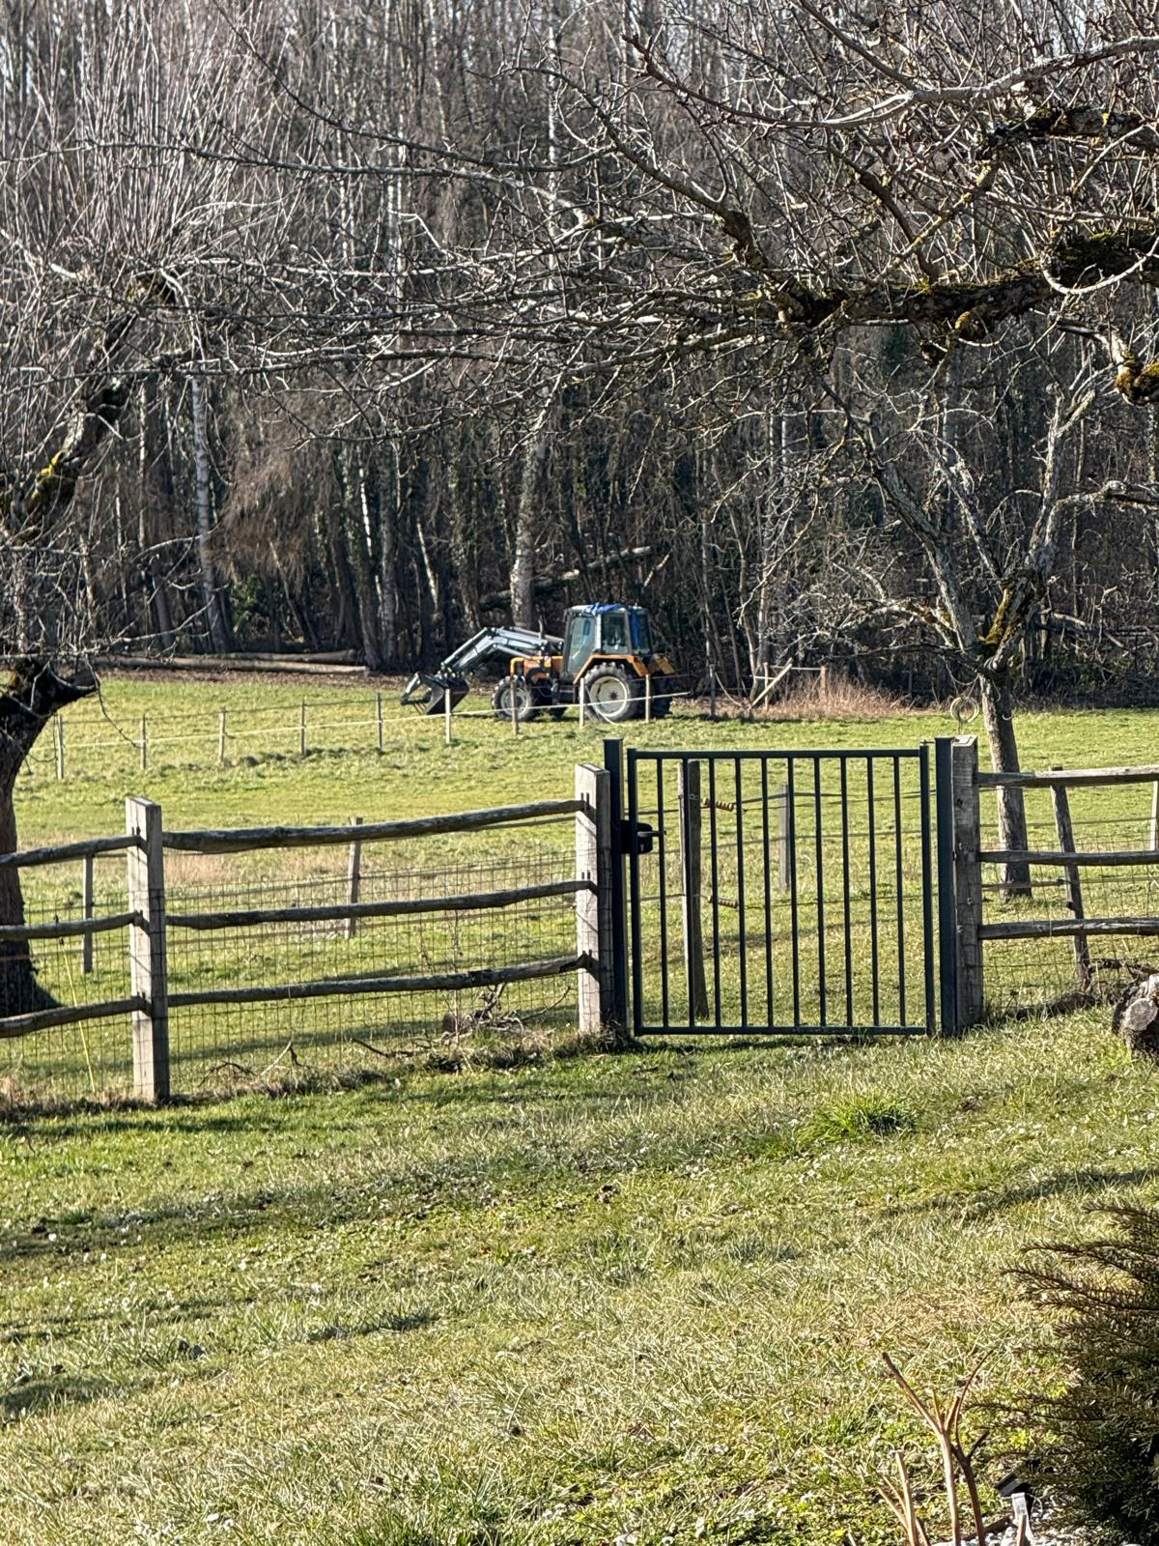

Les caractéristiques de ce type d’engin sont connues ou facilement trouvables.

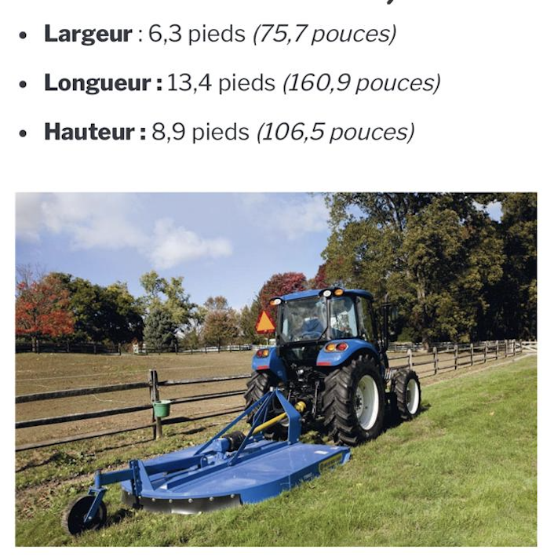

1 pouce = 2.54 cm

Hauteur = 106.5 * 2.54 = 270.51 cm = 2.71 m

**Estimations :**

Avec la main on a un doigt soit 20 mRAD

Soit une distance de

D = 2.71 / ( 20 / 1000 ) = 2710 / 20 = 271 / 2 = 135.5 m

Avec la lunette toute la hauteur soit 15 mRAD

Soit une distance de

D = 2.71 / ( 15 / 1000 ) = 2751 / 15 = 183.4 m

La mesure au télémètre donne : 187.6 m

**Conclusion :**

La mesure la plus précise est celle au télémètre, suivi de l’estimation avec la lunette, suivie de celle avec les doigts.

|  |  |  |  |
| --- | --- | --- | --- |
|  | Doigts | Lunette | Télémètre |
| Distance (m) | 135.5 | 183.4 | 187.6 |
| Erreur (m) | -52.1 | -4.2 | 0 |
| Erreur (%) | -27.8% | -2.2% | 0.0% |
| Correction (clicks U) | 1 | 4 | 5 |
| Erreur de corrrection (clicks U) | -4 | -1 | 0 |
| Erreur (cm) | -7.504 | -1.876 | 0 |

En arrondissant, un tir avec une distance estimée aux doigts sera 7.5 cm en dessous du point visé, et celui avec une distance estimée à la lunette 1.9 cm en dessous du point visée.

Selon la précision attendue cela sera peut-être suffisant…